屏東縣萬巒國民小學 傳染病防治 教育活動成果

實施時間 |  | 100 年 12 月 6 日 |  | 實施地點 |  |  | 三乙教室
實施方式 |  | 學校行事- 彈性課程
參加對象及人次 |  |  | 三年乙班共16人 |  |  | 教師姓名 |  | 張惠玲
活動主題及內容 | - 認識腸病毒的症狀  - 認識腸病毒的感染來源  3.了解如何預防感染腸病毒
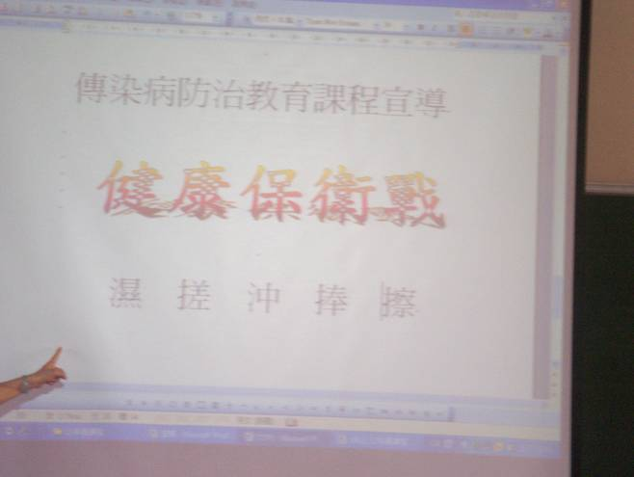 |  |  |  |  | 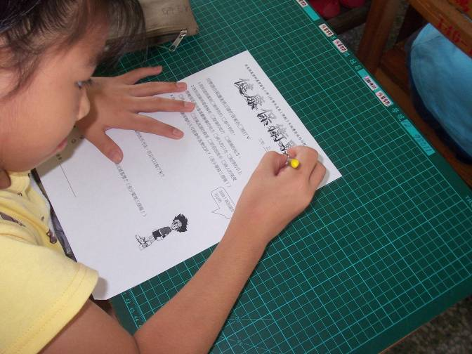
說明：教導孩子正確洗手方式。 |  |  |  |  | 說明：指導學生習寫學習單 。
心得與回饋 | 1.讓孩子瞭解洗手的五步驟---濕、搓、沖、 捧、擦。  2.能了解預防腸病毒的方法。

